Шет тілі кафедрасы

**Шет тілі пәні әдістемелік бірлестігінің тақырыбы:**

«Білім беруді жаңарту аясында жаңа ақпараттық технология арқылы, оқушылардың ағылшын тілін үйренуге деген ынта-ықыласын арттыру және жан-жақты дамыған, сыни көзқарасы қалыптасқан, көптілді тұлға қалыптастыру».

**Мақсаты:**«Ағылшын тілінің әлемдік тіл екенін ескере отырып, оқушылардың осы тілде еркін ойлап-сөйлеуде, функционалдық сауаттылығын арттыру »

**Міндеті:**

**-**білім беру үдерісінің тең құқылы субъектісі ретінде білім алушылар мен мұғалімдердің бірлесіп жұмыс істеуі үшін педагогикалық орта құру;

-білім алушылардың даралалығын ашуда сенім білдіру, табысқа жету және қолайлы жағдай жасау арқылы педагогикалық қолдау көрсету;

**-** әрбір оқушының тілдік қабілетіне көңіл бөле отырып, сөйлеу тілін дамыту;

-оқушыларды өзге ұлттың мәдениетімен таныстыра отырып, сөйлеу мәдениетін қалыптастыру;

-қазіргі заман талабына сай оқушылардың білімін жан-жақты тереңдету арқылы оқушылардың ізденімпаздық қабілеттерін дамыту;

-оқушылардың ғылыми - танымдық қабілетін арттыру, дарынды оқушылармен жұмысты жандандыру.

**Ағылшын тілі пәні мұғалімдерінің сапалық құрамы:**

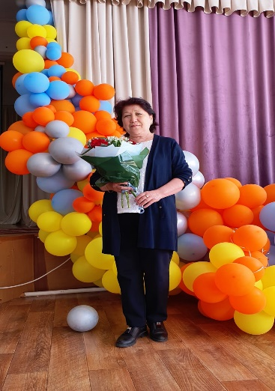

**Омарова К.Н.**

Еңбек өтілі: 35 жыл.

Санаты: жоғары, педагог-зерттеуші

Жетістіктері: Халықаралық, облыстық, қалалық олимпиадаларда және көптеген сайыстарды жүлделі І,ІІ орындар. Атап айтсақ «British bulldog» халықаралық сайысы (қатысқаны 6 оқушы, ІІ,ІІІ дәрежелі диплом ).

Бірнеше авторлық жұмыстары бар және жазған мақалалары облыстық, қалалық жинақтарға енгізілді.

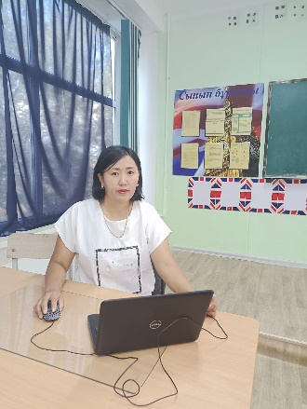

**Салдатхан Кумисхан**

Еңбек өтілі: 16 жыл

Санаты: педагог-сарапшы

**Жетістіктері:** Халықаралық, облыстық, қалалық сайыстардан жүлделі І,ІІ орындар және мақалалары педагогикалық журналдарда жарық көрген.

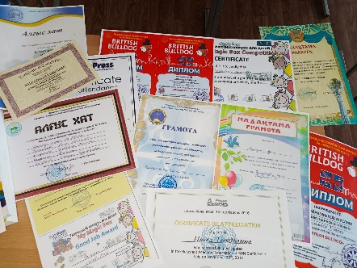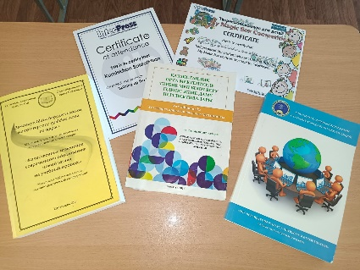



**Жабагина Махаббат Толеубековна**

Еңбек өтілі: 14 жыл

Санаты: педагог-сарапшы

**Жетістіктері:** Халықаралық, облыстық, қалалық сайыстардан жүлделі орындар және мақалалары педагогикалық журналдарда жарық көрген. Ағылшын тілі пәні бойынша қашықтық онлайн олимпиадаларға оқушыларын қатысқан.

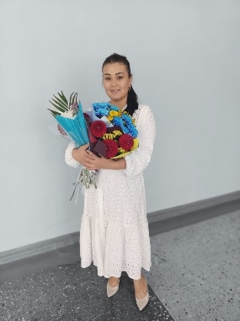

**Пазылова Гулнур Тажымуратовна**

Еңбек өтілі: 7 жыл

Санаты: педагог-модератор

**Жетістіктері:** Мектепішілік сайыстардан жүлделі орындар алған. Ағылшын тілі пәні бойынша қашықтық онлайн олимпиадаларға оқушылары қатысып орын алған.



**Уайсова Айнур Айдархановна**

Еңбек өтілі: 14 жыл

Санаты: педагог-модератор

**Жетістіктері:** Қалалық, мектепішілік сайыстардан жүлделі орындар алған. Ағылшын тілі пәні бойынша қашықтық онлайн олимпиадаларға оқушылары жиі қатысады.



**Нургазинова Назерке Кайратовна**

Еңбек өтілі: 7 жыл

Санаты: педагог-модератор

**Жетістіктері:** Қалалық, мектепішілік олимпиадаларда, сонымен қатар халықаралық, республикалық сайыстарда жүлделі орындар алған. Ағылшын тілі пәні бойынша қашықтық онлайн олимпиадалардан жетістіктері бар.



**Телек Риза**

Еңбек өтілі: 7 жыл

Санаты: педагог-модератор

**Жетістіктері:** Облыстық, қалалық, мектепішілік ғылыми жобалардан оқушылары ІІ,ІІІ орын алған. Қалалық, мектепішілік олимпиадалардан оқушылары І,ІІ,ІІІ орындар алған. Ағылшын тілі пәні бойынша қашықтық онлайн олимпиадалардан жетістіктері бар. Мақалалалары педагогикалық журналда жарық көрген. British bulldog, Кенгуру Лингвист халықаралық сайыстардан оқушылары орын алған.

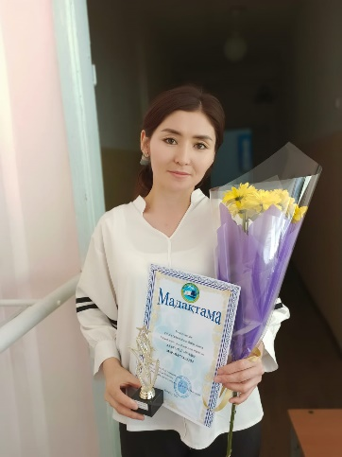

**Хажығали Мулдир**

Еңбек өтілі: 9 жыл

Санаты жоқ.

**Жетістіктері:** Халықаралық сайыстарда оқушылары жүлделі орындар алған. Ағылшын тілі пәні бойынша қашықтық онлайн олимпиадалардан жетістіктері бар. Мектепішілік видеосабақ сайысынан гран при иеленген.



**Амангелдиева Мадина Талгатқызы**

Еңбек өтілі: 1 жыл

Санаты: педагог-модератор

**Жетістіктері:** «Жас маман» сайысына қатысып, бас жүлдеге ие болган. British bulldog, Кенгуру Лингвист халықаралық сайыстардан оқушылары орын алған.



**Хадалхан Толқын Мирабекқызы**

Еңбек өтілі: 3 жыл

Санаты жоқ.

**Жетістіктері:** «Жас маман» сайысына қатысып, жүлделі орын алған.

Оқушылары республикалық онлайн олимпиадаларға қатысып, ІІ орын алды. British bulldog, Кенгуру Лингвист халықаралық сайыстардан оқушылары орын алған.



**Бейсенова Нурсауле Ибраевна**

Еңбек өтілі: 3 жыл

Санаты жоқ.

**Жетістіктері:** British bulldog, Кенгуру Лингвист халықаралық сайыстардан оқушылары орын алған.



**Батталова Гулим Ерлановна**

Еңбек өтілі: 3 жыл

Санаты: екінші дәреже.

**Жетістіктері:** Республикалық сайстардан орын алған.British bulldog, Кенгуру Лингвист халықаралық сайыстардан оқушылары орын алған.

**Ташмұхамбет Айнур Мураткызы**

Еңбек өтілі: 1 жыл

Санаты: педагог-модератор

**Жетістіктері:** Қалалық «Clever» олимпиадасынан ІІ орын алған. «Жас маман» сайысына қатысып, жүлделі орын алған.

